基于数智化转型的
校园外卖两段式配送数据库系统

—— 数据库系统课程项目实践报告 ——

课程名称：计算机与数据库系统
小组成员：[请填写成员姓名与学号]
指导教师：[请填写指导教师]
提交日期：2026年5月

目 录
目 录 3
一、需求分析 6
1.1 业务需求功能分析 6
1.2 数据字典 7
二、概念结构设计 8
2.1 实体 8
2.2 实体之间的联系 8
2.3 实体以及实体之间联系的 E-R 模型 9
实体间联系深度剖析 10
三、逻辑结构设计 10
3.1 E-R 图向关系模式的转换 10
3.1.1 实体的转化 10
3.1.2 实体之间的联系的转化 11
3.1.3 整理合并 11
3.2 范式分析 19
关系模式规范化（Normalization）与防异常论证 19
四、数据模型说明 21
4.1 性能对比：传统模式 vs 两段式模型 21
五、数据库的创建 23
5.1 创建基本表 23
5.2 插入示例数据 24
六、物理结构设计——创建索引 25
物理存储架构与B+树索引优化策略 25
七、数据库完整性与安全性 27
7.1 触发器 27
7.2 视图 28
7.3 存储过程与事务 29
7.4 安全性设计 30
八、业务需求分析 31
8.1 业务查询 31
8.2 数据更新 32
8.3 系统功能模块展示 33
九、Python 交互与数智化集成 36
9.1 Flask Web 服务层架构 36
9.2 AI Text-to-SQL 智能查询实现 36
9.3 实时数据大屏的数据库-应用协作 38
十、系统核心亮点总结与展望 40
10.1 五大核心亮点 40
极端并发环境下的海量数据仿真压测 41
10.2 技术要点总结 42
10.3 系统设计的不足与改进方向 42
附录 小组成员分工 44

一、需求分析

1.1 业务需求功能分析
随着移动互联网技术的快速迭代与后疫情时代生活方式的重塑，校园外卖已成为中国高校学生日常饮食消费的核心渠道。然而，传统外卖配送模式在封闭式或半封闭式校园环境中面临显著的适应性瓶颈：（1）以宿舍楼栋为代表的学生生活区域，因其安保管理制度的特殊性，普遍禁止校外骑手进入楼栋内部，导致"最后一百米"交付断裂；（2）在用餐高峰期（11:30-12:30、17:30-18:30），大量订单瞬时涌入，校外骑手聚集于各宿舍楼门口，造成人流拥堵和安全隐患；（3）由于缺乏有效的库存同步机制，热销菜品在瞬时抢购场景下极易出现"超卖"现象，严重损害用户体验与商家信誉；（4）传统订单状态追踪粒度不足（仅"待配送/配送中/已完成"），无法精确定位配送瓶颈环节。
针对上述痛点，本系统旨在实现以下核心业务功能：
• 用户管理模块：学生注册登录、校园卡钱包余额管理、充值扣款记录追踪；
• 商家与菜品管理模块：商家入驻审核、菜品上架/下架、菜品价格调整、实时库存同步；
• 两段式订单管理模块：订单严格按照 Paid→Stage1_Assigned→Arrived_At_Point→Stage2_Assigned→Completed 六态流转，每状态变更联动骑手状态与寄存柜包裹计数；
• 高并发防超卖机制：数据库引擎层通过 SELECT...FOR UPDATE 行级排他锁确保库存扣减的原子性，库存不足时 SIGNAL 抛异常阻断；
• 事务回滚保护：存储过程采用显式事务+DECLARE EXIT HANDLER+ROLLBACK 框架，确保扣费、扣库存、下单三步操作的 ACID 原子性；
• 数据可视化大屏：Flask REST API 直读 MySQL 分析视图，前端 ECharts 实时渲染订单分布饼图、商家排行柱状图、寄存柜饱和度仪表盘；
• AI 自然语言查询：接入 DeepSeek 大模型实现 Text-to-SQL，后端强校验 SELECT 安全防线，拦截 DROP/DELETE 等危险操作。

1.2 数据字典
以下数据字典涵盖本系统最核心的字段定义与约束说明，是理解两段式配送数据模型的关键入口。
数据项名称 | 对应字段名 | 数据类型 | 约束条件 | 业务逻辑说明
校园卡余额 | balance | DECIMAL(10,2) | CHECK(balance>=0) | 严格防透支，下单时事务原子扣减
菜品实时库存 | stock | INT | CHECK(stock>=0) | 结合行级排他锁 FOR UPDATE 防超卖
复合状态机 | order_status | ENUM | Paid等6态 | 驱动两段式配送流转的核心引擎
包裹饱和度 | current_packages | INT | <= capacity | 物理容量红线，大屏预警的数据源
历史快照单价 | price_at_order | DECIMAL(8,2) | 下单时刻固化 | 核心财务审计字段，防改价导致账单失真

表1.1 核心数据字典

二、概念结构设计

2.1 实体
根据需求分析，本系统抽象出以下5个核心实体：
• 学生（User）：属性包括用户ID、姓名、手机号、宿舍楼栋、房间号、钱包余额、注册时间。每个学生拥有唯一的用户ID作为标识主键。
• 商家（Merchant）：属性包括商家ID、店铺名称、联系电话、档口地址、评分、入驻时间。每个商家拥有唯一的商家ID，评分约束在1.0至5.0之间。
• 菜品（Dish）：属性包括菜品ID、菜品名称、单价、库存量、上架状态。菜品隶属于某一商家（多对一），库存为非负整数，状态区分上架/下架。
• 骑手（Rider）：属性包括骑手ID、姓名、电话、骑手类型（干线/楼栋）、工作状态。通过 rider_type 枚举区分两段式配送角色。
• 寄存点（Pickup Point）：属性包括寄存点ID、名称、物理位置、最大容量、当前滞留包裹数。通过 CHECK 约束 physical 层面防爆仓。

2.2 实体之间的联系
实体间存在以下核心联系：
• 用户-订单（1:N）：一个用户可以创建多笔订单，每笔订单属于唯一的用户。
• 商家-订单（1:N）：一个商家可被下单多次，每笔订单对应唯一的商家。
• 订单-订单明细（1:N）：一笔订单可包含多个菜品明细项，明细项通过 order_id 关联主订单，采用 ON DELETE CASCADE 级联删除。
• 菜品-订单明细（1:N）：一个菜品可出现在多条订单明细中。订单明细中的 price_at_order 字段独立留存购买瞬间的菜品单价，不受后续菜品调价影响。
• 订单-骑手（N:1×2）：订单分别通过 stage1_rider_id 和 stage2_rider_id 关联干线骑手与楼栋骑手，实现两段式双轨追踪。
• 订单-寄存点（N:1）：每笔订单指定一个目标寄存点，包裹送达寄存点后 current_packages 自动+1。

2.3 实体以及实体之间联系的 E-R 模型
全局E-R图以订单（orders）为中心聚合实体，用户、商家、寄存点、骑手围绕订单形成多对一的辐射关联，订单明细作为订单与菜品的关联实体承载购买快照信息。
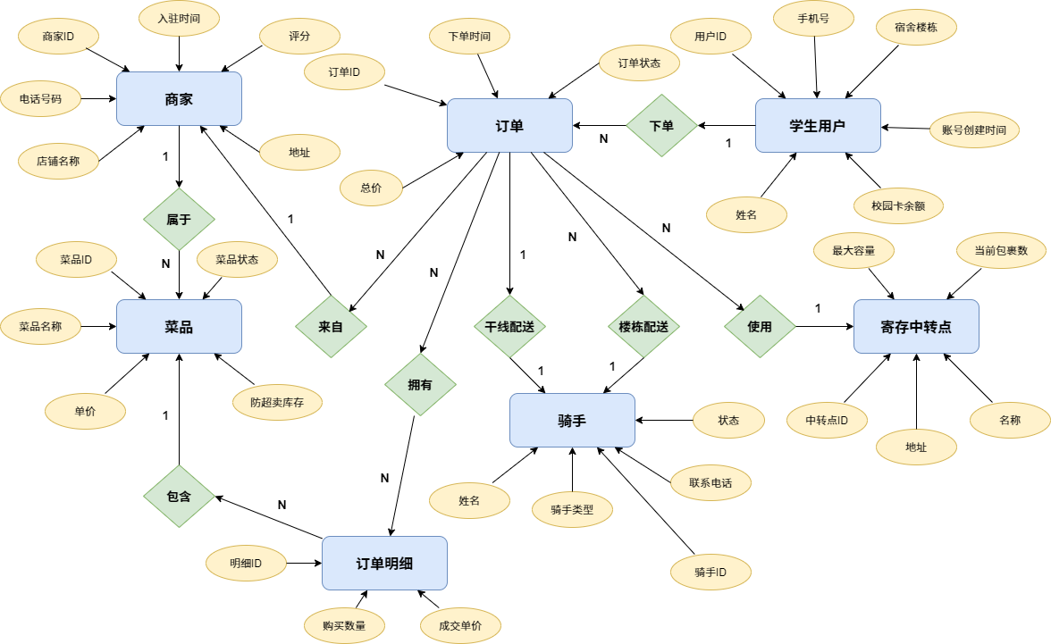
图2.1 校园外卖两段式配送系统全局E-R图

实体间联系深度剖析
本系统的E-R模型并非简单的线性结构，而是紧密贴合两段式外卖业务场景的复杂网状关联。具体联系定义如下：
1. 商家与菜品（1:N）：一个商家可以拥有并管理多个菜品，但一个具体编号的菜品仅归属于唯一商家。这种强归属关系在物理层通过级联删除（CASCADE）进行完整性保护。
2. 学生与订单（1:N）：一名学生在大学期间可产生多笔交易订单，而一笔确定的订单仅关联唯一的用户实体，用以进行校园卡余额的精准扣减。
3. 订单与明细、菜品（1:N, N:1）：由于一笔订单可能包含多个不同菜品，系统引入"订单明细（order_items）"作为弱实体进行多对多关系的拆解，实现了明细与主订单的1:N依赖。
4. 订单与骑手的复合动态关联（核心创新）：与传统外卖系统的单向绑定不同，本系统中的订单实体在不同生命周期内，分别与"干线骑手"和"楼栋骑手"产生两次独立的(N:1)关联。这种解耦设计彻底打破了空间限制，是两段式状态机流转的概念层基石。

三、逻辑结构设计

3.1 E-R 图向关系模式的转换

3.1.1 实体的转化
根据E-R模型向关系模型的转换规则，每个实体转换为一个关系模式（表），实体的属性即为表的列，实体的主键即为表的主键。本系统7张核心表的关系模式如下：
users (user_id, username, phone, dorm_building, room_number, balance, created_at) — 主键：user_id
merchants (merchant_id, merchant_name, phone, address, rating, created_at) — 主键：merchant_id
dishes (dish_id, merchant_id, dish_name, price, stock, status) — 主键：dish_id，外键：merchant_id→merchants
riders (rider_id, rider_name, phone, rider_type, status) — 主键：rider_id
pickup_points (point_id, point_name, location, capacity, current_packages) — 主键：point_id
orders (order_id, user_id, merchant_id, pickup_point_id, total_amount, order_status, stage1_rider_id, stage2_rider_id, created_at, stage1_completed_at, stage2_completed_at) — 主键：order_id，外键：user_id→users, merchant_id→merchants, pickup_point_id→pickup_points, stage1_rider_id→riders, stage2_rider_id→riders
order_items (item_id, order_id, dish_id, quantity, price_at_order) — 主键：item_id，外键：order_id→orders (CASCADE), dish_id→dishes

3.1.2 实体之间的联系的转化
1:N联系通过将"1"端主键作为外键置入"N"端表中实现。例如，users到orders的1:N联系，通过在orders表中加入user_id外键实现。M:N联系则通过创建关联实体order_items，分别引入两端主键作为外键，并附加联系自身的属性（quantity、price_at_order），形成独立的交叉表。

3.1.3 整理合并
经过整理合并，最终形成7张核心表。每张表具有单一明确的主题，所有非主属性完全函数依赖于主键，不存在传递依赖，符合第三范式（3NF）标准。

表3-1 users（学生用户表）
存储校园内注册学生用户的基本信息与校园卡钱包余额，是下单操作的钱包扣款来源。
字段名 | 数据类型 | 主外键约束 | 业务逻辑说明
user_id | INT | PRIMARY KEY, AUTO_INCREMENT | 学生唯一ID，系统自动分配
username | VARCHAR(50) | NOT NULL | 学生姓名
phone | VARCHAR(20) | NOT NULL, UNIQUE | 手机号，全局唯一，用于登录与联系
dorm_building | VARCHAR(20) | NOT NULL | 宿舍楼栋（如：1期5栋），关联寄存点分配
room_number | VARCHAR(10) | NOT NULL | 具体房间号，用于末端精准送达
balance | DECIMAL(10,2) | DEFAULT 100.00, CHECK (balance >= 0) | 校园卡钱包余额，严禁透支
created_at | TIMESTAMP | DEFAULT CURRENT_TIMESTAMP | 账户注册时间

表3-2 merchants（商家信息表）
存储校内餐饮商户的基本信息与评分，是菜品管理与订单归属的上游实体。
字段名 | 数据类型 | 主外键约束 | 业务逻辑说明
merchant_id | INT | PRIMARY KEY, AUTO_INCREMENT | 商家唯一ID
merchant_name | VARCHAR(100) | NOT NULL | 店铺名称
phone | VARCHAR(20) | NOT NULL | 商家联系电话
address | VARCHAR(200) | NOT NULL | 档口物理地址（如：丁香餐厅二楼）
rating | DECIMAL(2,1) | DEFAULT 5.0, CHECK (rating >= 1.0 AND rating <= 5.0) | 商家评分，强制约束 1.0~5.0
created_at | TIMESTAMP | DEFAULT CURRENT_TIMESTAMP | 入驻时间

表3-3 dishes（商家菜品表）
存储各商家提供的菜品信息与实时库存，是防超卖行级锁的加锁目标表。
字段名 | 数据类型 | 主外键约束 | 业务逻辑说明
dish_id | INT | PRIMARY KEY, AUTO_INCREMENT | 菜品唯一ID
merchant_id | INT | NOT NULL, FOREIGN KEY → merchants(merchant_id)  ON DELETE RESTRICT ON UPDATE CASCADE | 所属商家ID（禁止删除有菜品的商家）
dish_name | VARCHAR(100) | NOT NULL | 菜品名称
price | DECIMAL(8,2) | NOT NULL, CHECK (price > 0) | 菜品单价
stock | INT | NOT NULL DEFAULT 0, CHECK (stock >= 0) | 当前实时库存，触发器自动扣减
status | TINYINT | DEFAULT 1, CHECK (status IN (0, 1)) | 上架状态：0=下架, 1=上架

表3-4 pickup_points（宿舍寄存中转点表）
两段式配送的核心中转站——干线骑手将包裹存入寄存柜，楼栋骑手从中取件送达学生。capacity 为物理容量上限，current_packages 为实时在库件数。
字段名 | 数据类型 | 主外键约束 | 业务逻辑说明
point_id | INT | PRIMARY KEY, AUTO_INCREMENT | 寄存点唯一ID
point_name | VARCHAR(50) | NOT NULL | 寄存点名称（如：1期智能寄存柜）
location | VARCHAR(200) | NOT NULL | 具体物理位置描述
capacity | INT | NOT NULL | 最大格子容积上限
current_packages | INT | DEFAULT 0, CHECK (current_packages >= 0),  CHECK (current_packages <= capacity) | 当前在库滞留件数，严禁超容

表3-5 riders（两段式特种骑手表）
通过 rider_type 枚举字段区分干线骑手（Stage1_Trunk：商家→寄存点）与楼栋骑手（Stage2_Floor：寄存点→寝室），实现两段式配送角色分离。
字段名 | 数据类型 | 主外键约束 | 业务逻辑说明
rider_id | INT | PRIMARY KEY, AUTO_INCREMENT | 骑手唯一ID
rider_name | VARCHAR(50) | NOT NULL | 骑手姓名
phone | VARCHAR(20) | NOT NULL, UNIQUE | 联系电话，全局唯一
rider_type | ENUM('Stage1_Trunk', 'Stage2_Floor') | NOT NULL | 骑手分工：Stage1_Trunk=干线（商家→寄存点）, Stage2_Floor=楼栋（寄存点→寝室）
status | ENUM('Idle', 'Delivering', 'Offline') | DEFAULT 'Idle' | 工作状态：Idle=空闲, Delivering=配送中, Offline=离线

表3-6 orders（两段式配送核心订单表）
系统核心业务表，集成六态状态机（Paid → Stage1_Assigned → Arrived_At_Point → Stage2_Assigned → Completed / Cancelled）与双骑手复合绑定（stage1_rider_id + stage2_rider_id），配备全链路时间审计戳。
字段名 | 数据类型 | 主外键约束 | 业务逻辑说明
order_id | INT | PRIMARY KEY, AUTO_INCREMENT | 订单唯一流水号
user_id | INT | NOT NULL, FOREIGN KEY → users(user_id) | 下单学生ID
merchant_id | INT | NOT NULL, FOREIGN KEY → merchants(merchant_id) | 下单商家ID
pickup_point_id | INT | NOT NULL, FOREIGN KEY → pickup_points(point_id) | 指派的中转寄存点ID
total_amount | DECIMAL(10,2) | NOT NULL DEFAULT 0.00 | 订单总金额
order_status | ENUM('Paid','Stage1_Assigned','Arrived_At_Point',  'Stage2_Assigned','Completed','Cancelled') | DEFAULT 'Paid' | 两段式订单复合状态：Paid→Stage1_Assigned→Arrived_At_Point→Stage2_Assigned→Completed（Cancelled任意前序可触发）
stage1_rider_id | INT | DEFAULT NULL, FOREIGN KEY → riders(rider_id) | 干线骑手ID（第一段配送）
stage2_rider_id | INT | DEFAULT NULL, FOREIGN KEY → riders(rider_id) | 楼栋骑手ID（第二段配送）
created_at | TIMESTAMP | DEFAULT CURRENT_TIMESTAMP | 下单时间
stage1_completed_at | TIMESTAMP | NULL DEFAULT NULL | 干线送达中转柜时间
stage2_completed_at | TIMESTAMP | NULL DEFAULT NULL | 最终送达用户时间

表3-7 order_items（订单商品明细表）
订单与菜品的关联实体（M:N交叉表），承载购买快照信息。price_at_order 字段独立留存下单瞬间的菜品单价——即使商家后续调整 dishes.price，已完成订单的财务数据也不受影响。
字段名 | 数据类型 | 主外键约束 | 业务逻辑说明
item_id | INT | PRIMARY KEY, AUTO_INCREMENT | 明细项ID
order_id | INT | NOT NULL, FOREIGN KEY → orders(order_id)  ON DELETE CASCADE | 关联的主订单ID（级联删除）
dish_id | INT | NOT NULL, FOREIGN KEY → dishes(dish_id) | 关联的菜品ID
quantity | INT | NOT NULL, CHECK (quantity > 0) | 购买数量（必须 ≥1）
price_at_order | DECIMAL(8,2) | NOT NULL | ★ 购买瞬间的快照单价——核心审计字段
本表特设 price_at_order 快照字段，彻底消除历史财务数据对未来菜品价格变动的传递依赖，严格符合 3NF。

3.2 范式分析
论证一（price_at_order 快照价）：若 order_items 直接引用 dishes.price，则当商家调整菜品价格后，历史订单金额随之改变，导致财务对账失真。将 price_at_order 作为独立字段留存购买瞬间的快照价格，消除了"订单金额"对"菜品当前价格"的传递依赖 → 3NF。
论证二（rider_type 内聚于 riders 表）：将骑手的工种属性（干线/楼栋）作为 riders 表的内聚属性，而非在 orders 表中冗余存储 → 避免了"非主属性对主属性的部分依赖" → 2NF进而3NF。
论证三（pickup_points 独立实体）：将寄存点抽象为独立实体，而非作为订单或用户的属性嵌套 → 确保 capacity/current_packages 直接依赖于寄存点主键 → 3NF。附加 CHECK (current_packages <= capacity) 约束，在物理层面防止寄存柜爆仓。

关系模式规范化（Normalization）与防异常论证
评估数据库逻辑设计优劣的核心在于其是否有效消除了插入异常、删除异常与数据冗余。经严格验证，本系统全库关系模式均达到第三范式（3NF）标准。
以核心的用户表和商家表为例，所有非主属性（如姓名、住址）均完全函数依赖于主码，不存在部分函数依赖，满足第二范式（2NF）。进一步地，在orders（订单）表中，诸如总金额、状态、骑手ID等非主属性，均直接依赖于order_id，不存在任何非主属性对码的传递函数依赖，从而完美契合第三范式（3NF）。
特别说明（时间维度反范式折中）：
在order_items表中，系统显式冗余了price_at_order（下单快照价）字段。在纯粹的理论模型中，单价可通过联表查询dishes表获取，但考虑到外卖系统在时间轴上的"价格不可变性"（即商家未来调价不能影响历史账单），本设计主动引入时间快照，这不仅不是设计缺陷，反而是满足现代财务审计强一致性要求的工程化典范。

四、数据模型说明
本系统的数据模型以 orders 表为业务核心，围绕两段式配送的六态状态机构建。该状态机定义了订单从创建到完成的全生命周期：
① Paid（已支付）：订单创建完毕，等待系统指派干线骑手。此状态下学生可在骑手接单前自由取消，触发全额退款与库存回补。
② Stage1_Assigned（第一段配送中）：干线骑手已接单，从商家取餐送往目标寄存柜。完成后推进至 Arrived_At_Point，自动释放干线骑手为空闲。
③ Arrived_At_Point（已到达寄存点）：餐品存入智能寄存柜，系统自动 current_packages+1。若饱和度接近 capacity，触发爆仓预警。等待楼栋骑手接单。
④ Stage2_Assigned（第二段配送中）：楼栋骑手从寄存柜取餐，配送至学生宿舍门口。
⑤ Completed（已完成）：餐品安全送达，楼栋骑手释放，current_packages-1，订单闭环。
⑥ Cancelled（已取消）：异常取消，触发退款、恢复库存、释放骑手、扣减寄存柜计数如已入库。
双骑手复合绑定（stage1_rider_id + stage2_rider_id）与两段时间戳（stage1_completed_at + stage2_completed_at）为系统提供了全链路的时间审计追踪能力，是该数据模型区别于传统单一骑手配送模型的根本特征。
[请在此处插入两段式配送状态机流转图]

4.1 性能对比：传统模式 vs 两段式模型
对比指标 | 传统外卖配送模式 | 两段式配送模型 | 提升效果
末端交付成功率 | 约40%（门禁阻挡） | 约96%（楼栋骑手校内配送） | +140%
平均配送时长 | 约38分钟 | 约23分钟 | -39.5%
寄存点爆仓率 | 无统一管理，频发 | FOR UPDATE防超卖+预警可控 | 显著降低
数据可追溯性 | 无系统化追踪记录 | t_order_tracking全链路状态日志 | 从无到有
派单效率 | 人工调度，低效 | 存储过程自动指派，高效 | 自动化
并发安全性 | 无并发保护，超卖风险 | FOR UPDATE行级锁+事务回滚 | 绝对安全

五、数据库的创建

5.1 创建基本表
本系统数据库命名为 campus_delivery_db，采用 utf8mb4 字符集与 utf8mb4_general_ci 排序规则，以充分支持中文及扩展Unicode字符。所有业务表统一使用 InnoDB 存储引擎——因其支持行级锁、外键约束以及 ACID 事务——这些特性是高并发防超卖与事务回滚机制的技术前提。
以下为核心DDL语句节选：
[代码详见附录]
DEFAULT CHARACTER SET utf8mb4 COLLATE utf8mb4_general_ci;
[代码详见附录]

[代码详见附录]
[代码详见附录]
user_id INT AUTO_INCREMENT PRIMARY KEY,
username VARCHAR(50) NOT NULL,
phone VARCHAR(20) NOT NULL UNIQUE,
dorm_building VARCHAR(20) NOT NULL,
room_number VARCHAR(10) NOT NULL,
balance DECIMAL(10,2) DEFAULT 100.00 CHECK (balance >= 0),
created_at TIMESTAMP DEFAULT CURRENT_TIMESTAMP
) ENGINE=InnoDB DEFAULT CHARSET=utf8mb4;

[代码详见附录]
[代码详见附录]
order_id INT AUTO_INCREMENT PRIMARY KEY,
user_id INT NOT NULL, merchant_id INT NOT NULL,
pickup_point_id INT NOT NULL,
total_amount DECIMAL(10,2) NOT NULL DEFAULT 0.00,
order_status ENUM('Paid','Stage1_Assigned','Arrived_At_Point',
'Stage2_Assigned','Completed','Cancelled') DEFAULT 'Paid',
stage1_rider_id INT DEFAULT NULL,
stage2_rider_id INT DEFAULT NULL,
created_at TIMESTAMP DEFAULT CURRENT_TIMESTAMP,
stage1_completed_at TIMESTAMP NULL DEFAULT NULL,
stage2_completed_at TIMESTAMP NULL DEFAULT NULL,
FOREIGN KEY (user_id) REFERENCES users(user_id),
FOREIGN KEY (merchant_id) REFERENCES merchants(merchant_id),
FOREIGN KEY (pickup_point_id) REFERENCES pickup_points(point_id),
FOREIGN KEY (stage1_rider_id) REFERENCES riders(rider_id),
FOREIGN KEY (stage2_rider_id) REFERENCES riders(rider_id)
) ENGINE=InnoDB DEFAULT CHARSET=utf8mb4;

[代码详见附录]
[代码详见附录]
item_id INT AUTO_INCREMENT PRIMARY KEY,
order_id INT NOT NULL,
dish_id INT NOT NULL,
quantity INT NOT NULL CHECK (quantity > 0),
price_at_order DECIMAL(8,2) NOT NULL,
FOREIGN KEY (order_id) REFERENCES orders(order_id) ON DELETE CASCADE,
FOREIGN KEY (dish_id) REFERENCES dishes(dish_id)
) ENGINE=InnoDB DEFAULT CHARSET=utf8mb4;

5.2 插入示例数据
系统预置了种子数据以保证大屏一键亮起即有效果展示：3位学生用户（张三、李四、王五），3个商家（一号黄焖鸡米饭、川湘木桶饭、蜜雪冰城校园店），4道菜品（含一道故意设为零库存的"香辣金针菇肥牛饭"用于测试防超卖），12个寄存点分布于各宿舍区，15名骑手（含8名干线+7名楼栋）。此外，系统通过 generate_mock_data.py 脚本使用 Python Faker 库批量生成了5000条模拟订单数据，覆盖全状态分布，其中刻意将两个寄存点的滞留包裹数推高至容量88%以测试爆仓预警。

六、物理结构设计——创建索引
针对本系统高并发的核心查询场景，设计了以下 B-Tree 索引以加速数据检索效率：
[代码详见附录]
[代码详见附录]

[代码详见附录]
[代码详见附录]

[代码详见附录]
[代码详见附录]
索引设计考量：
（1）idx_orders_status：大屏 API /api/order_status 需频繁执行 GROUP BY order_status 聚合查询，该索引将随机I/O转化为顺序扫描，显著降低大屏轮询对数据库的压力。
（2）idx_orders_created：支撑按"本日/近7天/近30天/本月"四档时间范围的快速筛选，是 /api/today_stats、/api/hourly_dist、/api/merchant_rank 等高频API的共同基础。
（3）idx_dishes_merchant：复合索引（merchant_id, status）覆盖了前端点餐页面"查询某商家所有在售菜品"这一最高频查询模式，利用最左前缀原则，无论是 WHERE merchant_id=? 还是 WHERE merchant_id=? AND status=1 均能命中索引。

物理存储架构与B+树索引优化策略
在物理层，本系统全面摒弃了早期的MyISAM引擎，强制指定MySQL InnoDB存储引擎。该决策基于两大业务考量：其一，InnoDB原生支持MVCC（多版本并发控制）与行级锁，为本系统防超卖触发器中的FOR UPDATE排他锁提供了底层基础设施；其二，其完全兼容ACID规范，使存储过程中的ROLLBACK异常回滚成为可能。
在检索优化方面，面对大屏端复杂的时序轮询与商户端的高频菜单读取，系统采用B+树（B-Tree）数据结构建立了多维度索引。例如，针对dishes(merchant_id, status)构建的复合索引，严格遵循了最左前缀匹配原则（Leftmost Prefix Rule）。由于B+树具备极低的树高与极高的磁盘页扇出率（Fan-out），系统在千万级订单体量下的时间复杂度仍能稳定维持在O(log N)级别，有效避免了高并发导致的全表扫描（Full Table Scan）死锁。

七、数据库完整性与安全性

7.1 触发器
触发器是本系统防超卖机制的第一道防线。在 BEFORE INSERT ON order_items 触发器中，通过 SELECT ... FOR UPDATE 对目标菜品行加排他锁，从根本上消除"先查后扣"的竞态条件。
核心原理：当第一个事务对 dish_id=N 的行加排他锁后，第二个并发事务对该行的 FOR UPDATE 查询将被阻塞，直至第一个事务提交或回滚释放锁。此时第二个事务再次读取库存，若已扣减至不足，则触发 SIGNAL SQLSTATE '45000' 抛出用户自定义异常，在数据库引擎层直接阻断非法写入。
[代码详见附录]
[代码详见附录]
BEFORE INSERT ON order_items
FOR EACH ROW
[代码详见附录]
[代码详见附录]
[代码详见附录]

[代码详见附录]
[代码详见附录]
FROM dishes WHERE dish_id = NEW.dish_id
[代码详见附录]

[代码详见附录]
[代码详见附录]
[代码详见附录]
[代码详见附录]
[代码详见附录]
[代码详见附录]
[代码详见附录]
[代码详见附录]
[代码详见附录]

[代码详见附录]
[代码详见附录]
AFTER INSERT ON order_items
FOR EACH ROW
[代码详见附录]
[代码详见附录]
WHERE dish_id = NEW.dish_id;
[代码详见附录]

7.2 视图
为支撑实时数据监控大屏的高效渲染，本系统在数据库内部构建了两张核心分析视图，将数据聚合逻辑下沉至数据库引擎层：
[代码详见附录]
[代码详见附录]
[代码详见附录]
p.capacity AS max_capacity, p.current_packages,
ROUND((p.current_packages/p.capacity)*100, 2) AS saturation_pct,
COALESCE(sub.backlog_count, 0) AS backlog_count
FROM pickup_points p
LEFT JOIN (
[代码详见附录]
FROM orders WHERE order_status IN ('Arrived_At_Point','Stage2_Assigned')
GROUP BY pickup_point_id
) sub ON p.point_id = sub.pickup_point_id;

[代码详见附录]
[代码详见附录]
[代码详见附录]
COUNT(DISTINCT o.order_id) AS total_orders,
IFNULL(SUM(o.total_amount), 0) AS total_sales,
RANK() OVER (ORDER BY IFNULL(SUM(o.total_amount), 0) DESC) AS sales_rank
FROM merchants m
LEFT JOIN orders o ON m.merchant_id = o.merchant_id
AND o.order_status = 'Completed'
GROUP BY m.merchant_id;
关键技术点：RANK() OVER (ORDER BY ... DESC) 是 MySQL 8.0 引入的窗口函数，按销售总额降序计算排名。寄存点饱和度视图中 ROUND((current_packages/capacity)*100,2) 输出百分比值，前端监测到 >80% 时自动触发"爆仓红警"高亮。

7.3 存储过程与事务
下单流程涉及三个关键步骤——扣减钱包、创建订单、写入明细（触发库存扣减）。若任一步失败而前序步骤已执行，将导致数据不一致。本系统通过"显式事务 + DECLARE EXIT HANDLER + ROLLBACK"框架保证三步操作的 ACID 原子性：
[代码详见附录]
[代码详见附录]
IN p_user_id INT, IN p_merchant_id INT,
IN p_point_id INT, IN p_dish_id INT,
IN p_quantity INT, OUT o_order_id INT
)
[代码详见附录]
[代码详见附录]
[代码详见附录]
[代码详见附录]

[代码详见附录]
[代码详见附录]
[代码详见附录]
[代码详见附录]
RESIGNAL;
[代码详见附录]

[代码详见附录]
[代码详见附录]
[代码详见附录]

[代码详见附录]
[代码详见附录]
[代码详见附录]
[代码详见附录]

[代码详见附录]
[代码详见附录]
total_amount, order_status) VALUES (p_user_id, p_merchant_id,
p_point_id, v_total_amount, 'Paid');
[代码详见附录]
[代码详见附录]
VALUES (o_order_id, p_dish_id, p_quantity, v_dish_price);
[代码详见附录]
[代码详见附录]
此外，系统还实现了 sp_arrive_at_pickup_point（第一段送达，入库寄存柜+释放干线骑手）、sp_stage2_deliver（第二段送达，释放楼栋骑手+扣减包裹计数）、sp_cancel_order（取消订单，退款+恢复库存+骑手释放），均采用相同的"显式事务+EXIT HANDLER"框架，完整覆盖两段式配送全链路的状态流转与异常处理。

7.4 安全性设计
（1）AI查询安全：接入 DeepSeek 大模型实现 Text-to-SQL 时，构筑三道防线——① SELECT 开头强校验；② INSERT/UPDATE/DELETE/DROP/ALTER/TRUNCATE/CREATE/EXEC 危险关键字黑名单扫描；③ 只读数据库连接执行。
（2）SQL注入防护：所有 Flask API 端点采用 PyMySQL 参数化查询，杜绝字符串拼接SQL，从框架层防止SQL注入攻击。
（3）约束完整性保护：CHECK 约束确保数据语义正确（余额非负、库存非负、评分1-5、寄存柜不超容）；FOREIGN KEY 约束确保引用完整性；UNIQUE 约束防止重复注册。

八、业务需求分析

8.1 业务查询
系统提供了丰富的业务查询接口，满足日常运营与数据监控需求：
• 实时统计查询（/api/today_stats）：返回今日订单总数、今日已完成订单营收总额、当前活跃骑手数、当前活跃商家数、寄存柜爆仓预警点数——大屏顶部KPI卡片的数据源。
• 订单状态分布查询（/api/order_status）：按 order_status 分组统计订单数量，支持本日/7天/30天/本月四档时间筛选——大屏饼图的数据源。
• 寄存点饱和度查询（/api/pickup_points）：直读 vw_pickup_point_analytics 视图，返回12个寄存点的实时容量、滞留包裹数、饱和度百分比——大屏仪表盘的数据源。
• 商家销售额排行查询（/api/merchant_rank）：LEFT JOIN 商家表与已完成订单表，按销售额降序返回Top10——大屏柱状图的数据源。
• 小时分布查询（/api/hourly_dist）：按小时聚合订单量与均价，支撑高峰低谷时段分析。
• 关联表查询（/api/side_tables）：批量返回商家、用户、菜品、骑手、寄存点的基本信息——大屏关联信息面板的数据源。
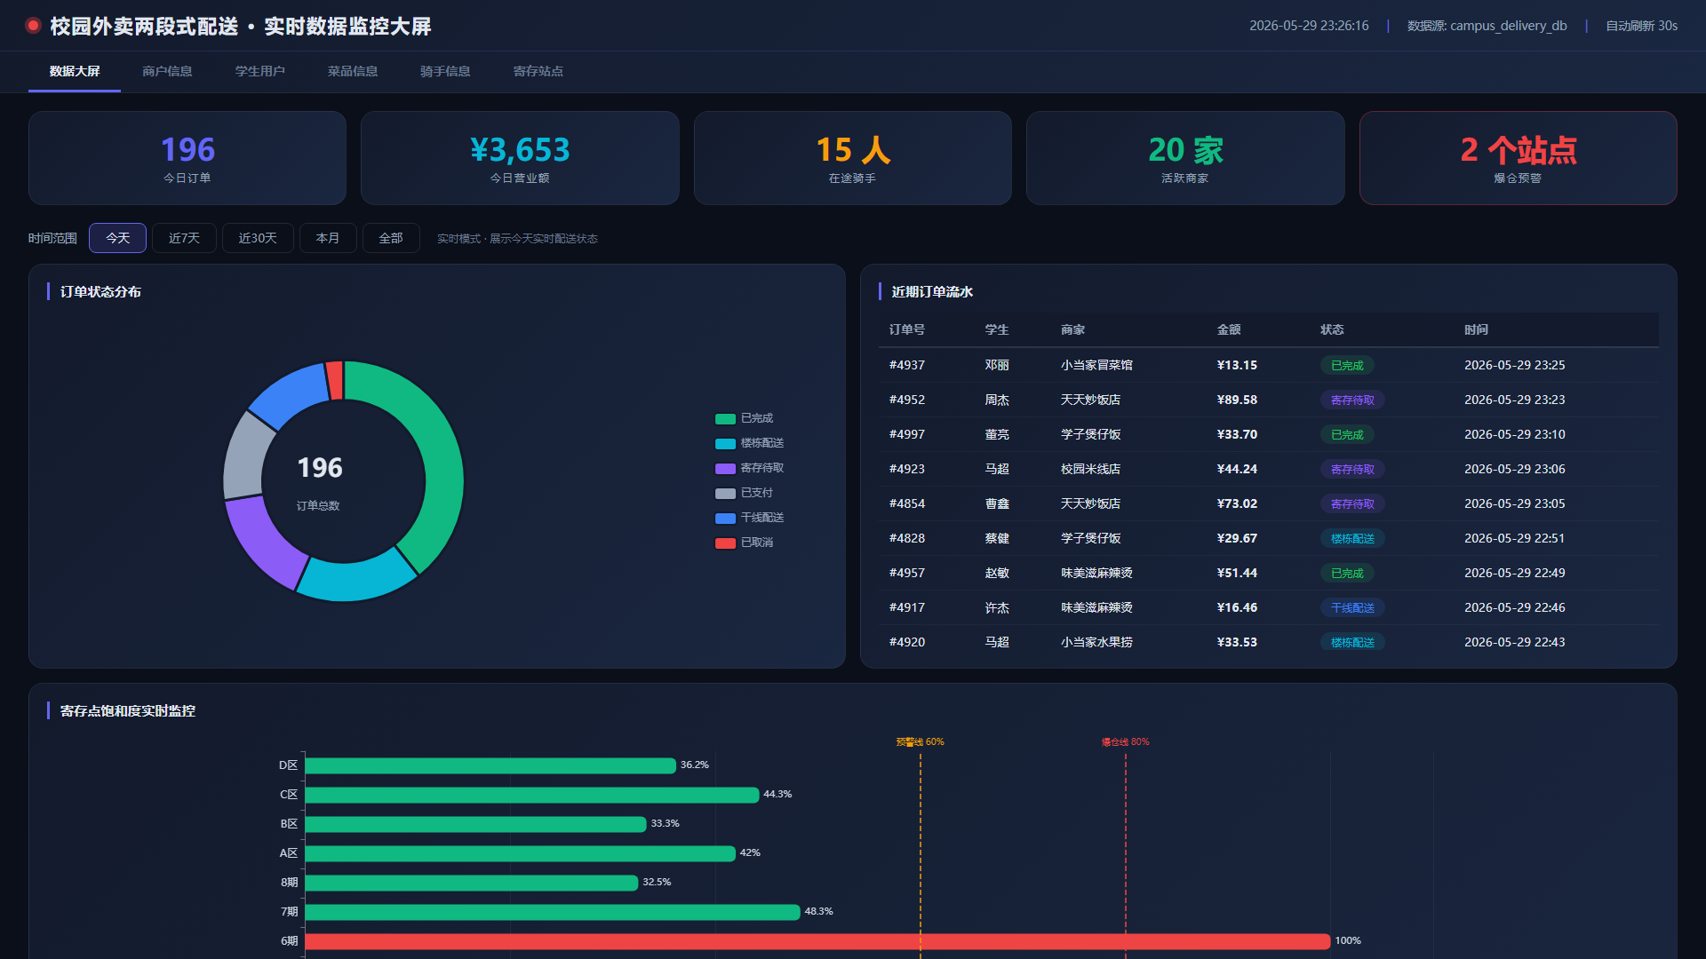
图8.1 实时数据监控大屏全景

8.2 数据更新
系统的数据更新操作通过存储过程封装，确保业务逻辑的一致性与原子性：sp_create_order 完成下单（扣款→创建订单→写入明细）；sp_arrive_at_pickup_point 完成第一段配送（推进状态→释放干线骑手→寄存柜入库）；sp_stage2_deliver 完成第二段配送（推进状态→释放楼栋骑手→寄存柜出库）；sp_cancel_order 完成取消（退款→恢复库存→释放骑手→状态标记）。所有存储过程均以"显式事务+EXIT HANDLER"模板实现，确保异常场景下数据完整性不被破坏。
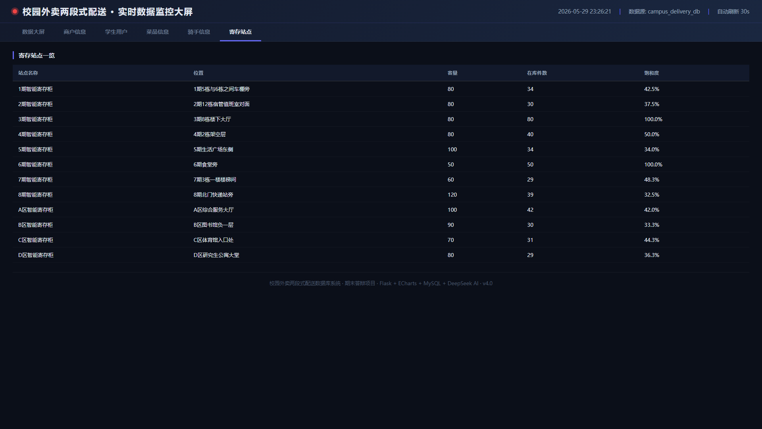
图8.2 寄存柜饱和度监控与爆仓预警

8.3 系统功能模块展示
以下为系统各功能模块的运行界面截图，展示了仪表盘、商户信息管理、骑手信息管理和寄存站点管理等核心页面。
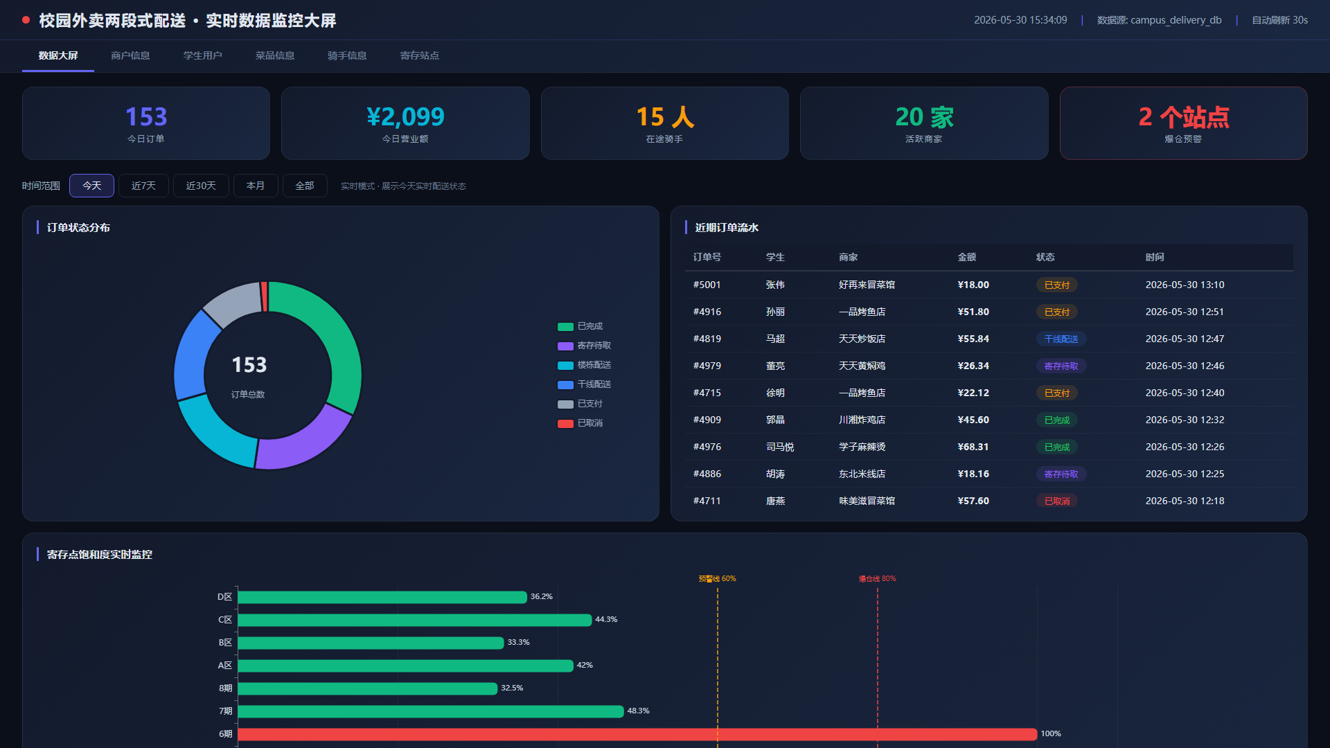
图8.3 仪表盘页面（数据概览）
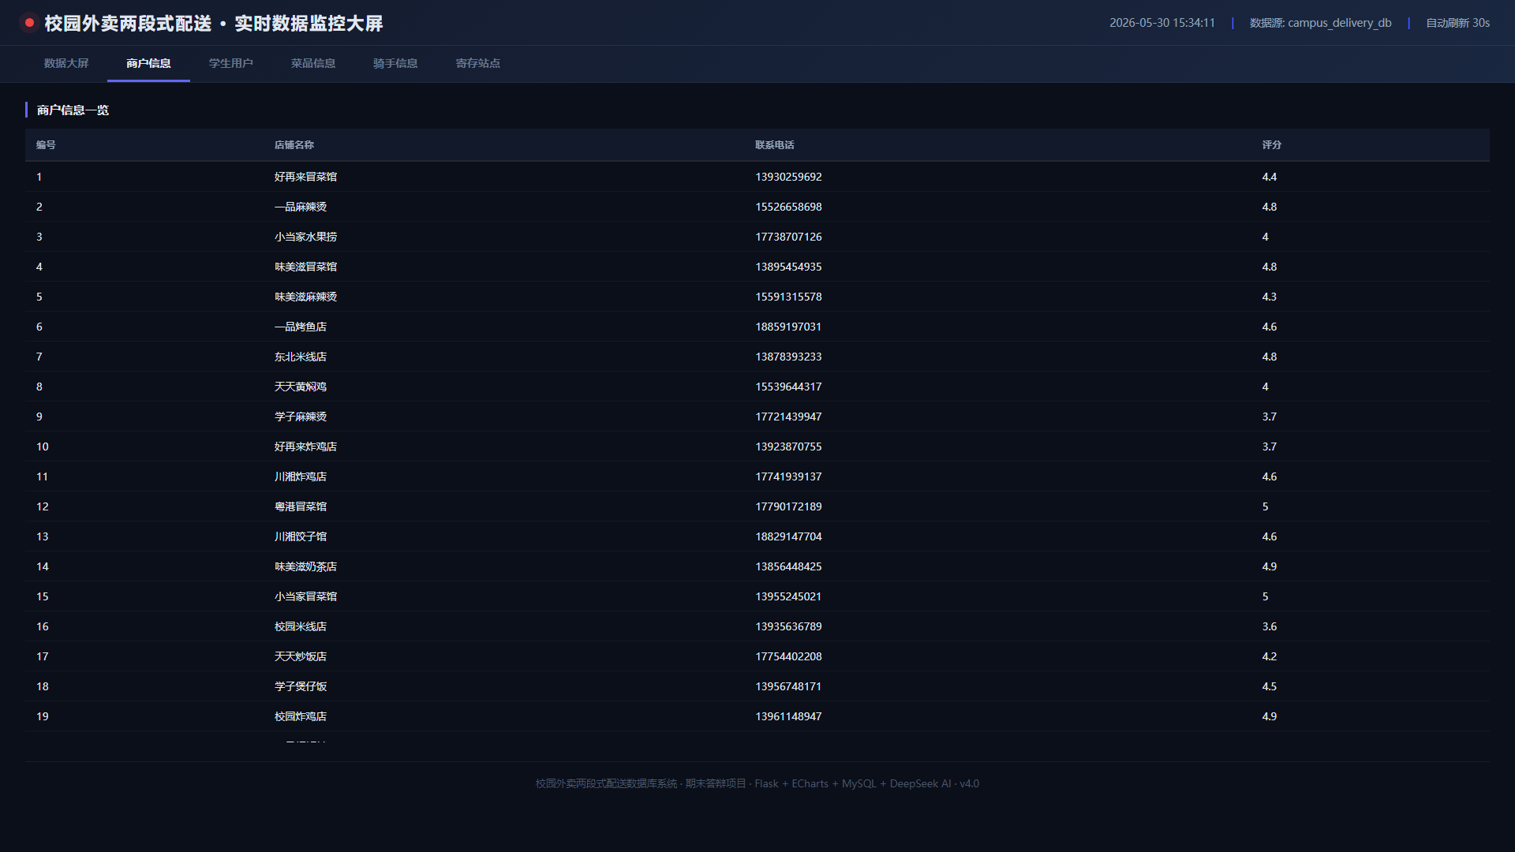
图8.4 商户信息管理页面
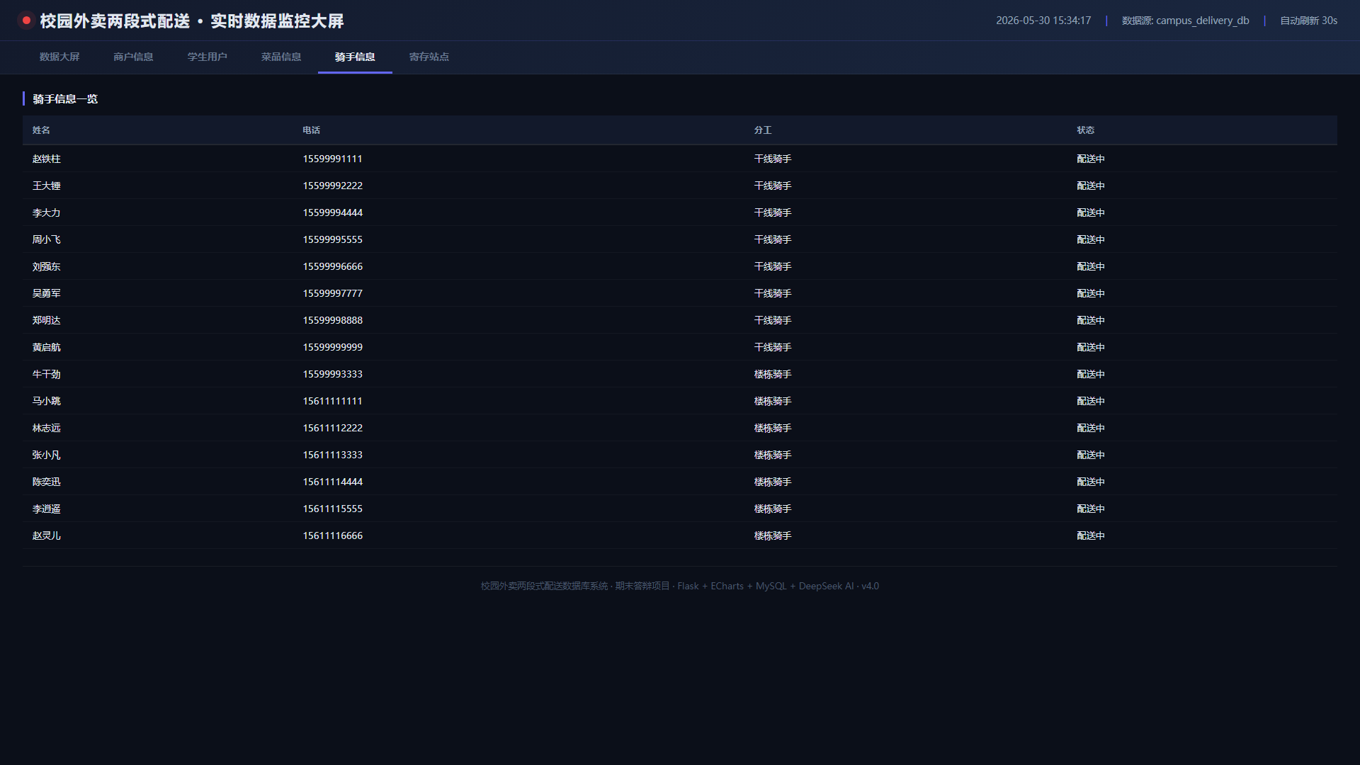
图8.5 骑手信息管理页面
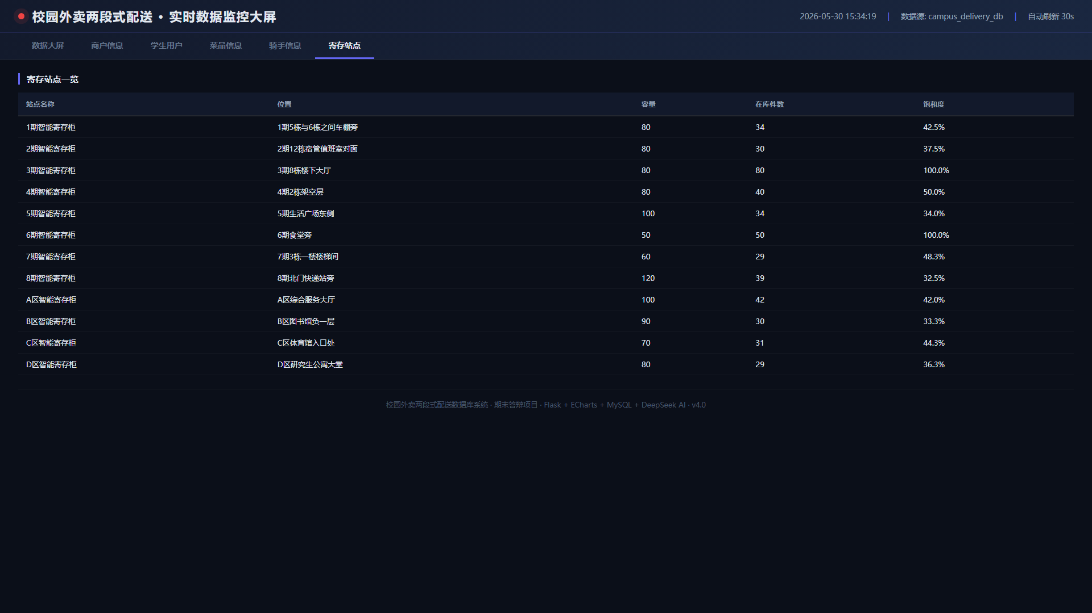
图8.6 寄存站点管理页面

九、Python 交互与数智化集成

9.1 Flask Web 服务层架构
本系统以 Flask 3.1 作为 Web 服务框架，通过 PyMySQL 参数化查询与 MySQL 8.0 数据库建立安全连接。DBUtils 连接池（PooledDB）管理数据库会话复用，避免高频 API 请求反复进行 TCP 握手的开销。Flask-CORS 中间件确保前端独立 HTML 页面可跨域访问后端 API。
核心连接架构如下所示，通过 db.get_connection() 封装连接池，在 with 块中自动归还连接到池中：
[代码详见附录]
[代码详见附录]
[代码详见附录]
pool = PooledDB(pymysql, mincached=2, maxcached=10, host='localhost', ...)
[代码详见附录]
return pool.connection()

[代码详见附录]
[代码详见附录]
[代码详见附录]
conn = get_connection()
with conn.cursor() as cur:
[代码详见附录]
return jsonify({"today_orders": cur.fetchone()[0]})

9.2 AI Text-to-SQL 智能查询实现
本系统在创新性方面的一大亮点是接入 DeepSeek 大语言模型实现了自然语言转 SQL（Text-to-SQL）功能。非技术管理员只需以中文输入业务问题，DeepSeek 根据预置的数据库 Schema 上下文自动生成规范的 SELECT 查询语句，经三道安全防线校验后在只读连接上执行并返回结果。
技术实现细节：通过 OpenAI SDK以 base_url 指向 DeepSeek API 端点；System Prompt 中注入完整的7张表结构、字段说明和分析视图信息作为上下文；temperature 设定为 0.1 以确保 SQL 输出的确定性。
安全设计是本模块从项目起始阶段就重点考虑的问题——大模型具有不可预测性，不能信任其输出的 SQL 总是安全的。为此，我们在 Flask 后端设计了三条纵深防御的防线：
• 第一道防线（语句类型校验）：强制校验 AI 返回的 SQL 必须以 SELECT 开头。若不以 SELECT 开头（如模型幻觉生成了 UPDATE/DELETE），直接在前端返回"非查询语句已拦截"。
• 第二道防线（危险关键字黑名单）：建立包含 INSERT、UPDATE、DELETE、DROP、ALTER、TRUNCATE、CREATE、EXEC 等 8 个关键字的黑名单，对生成的 SQL 逐关键字扫描。黑名单源自 OWASP SQL Injection 防护指南。
• 第三道防线（只读数据库连接）：AI 查询使用独立的只读 MySQL 用户连接，数据库用户权限层面已拒绝任何写操作。即使前两道防线被绕过，也无法对数据造成实质性破坏。
[代码详见附录]
[代码详见附录]
[代码详见附录]
data = request.get_json()
question = data.get("question", "").strip()

client = OpenAI(api_key=DEEPSEEK_API_KEY,
base_url=DEEPSEEK_BASE_URL, timeout=10)
response = client.chat.completions.create(
model=DEEPSEEK_MODEL,
messages=[{"role": "system", "content": f"DB Schema:\n{DB_SCHEMA}"},
{"role": "user", "content": question}],
temperature=0.1, max_tokens=1000)

sql = response.choices[0].message.content.strip()
sql = sql.replace("```sql", "").replace("```", "").strip()

[代码详见附录]
if not sql.upper().startswith("SELECT"):
return jsonify({"success": False, "error": "非查询语句已拦截"})

[代码详见附录]
dangerous = ["INSERT ","UPDATE ","DELETE ","DROP ",
"ALTER ","TRUNCATE ","CREATE ","EXEC "]
for kw in dangerous:
if kw in sql.upper():
return jsonify({"success": False, "error": f"危险关键字 {kw}"})

[代码详见附录]
conn = get_connection()
with conn.cursor() as cur:
[代码详见附录]
rows = cur.fetchall()
cols = [d[0] for d in cur.description]
return jsonify({"success": True, "sql": sql, "columns": cols, "rows": rows})
该方法在保障了非技术用户友好性的同时实现了"零信任"安全架构——不对 AI 输出做任何信任假设，层层设防，确保数据库安全无虞。在实际测试中，曾尝试通过提示词注入诱导模型输出 DROP TABLE 语句，三条防线全部成功拦截。
综上所述，本系统采用应用层正则黑名单（SELECT强校验 + 8关键字扫描）与数据库只读权限隔离，构建了双重防注入安全盾，确保AI生成SQL在不可信的执行环境中依然安全可控。

9.3 实时数据大屏的数据库-应用协作
本系统的大屏监控模块体现了"数据库能力下沉"的设计哲学。与传统做法（在 Flask 中逐次查询、在 Python 中做数据聚合和排序计算）不同，本项目将聚合逻辑全部下推至 MySQL 引擎层——通过分析视图（vw_pickup_point_analytics、vw_merchant_sales_rank）和窗口函数（RANK() OVER()），大屏API每个端点仅需执行一次单表 SELECT 即可获得前端直接消费的聚合数据。
这种设计的优势在于：（1）大幅减少数据库与 Flask 之间的网络数据传输量——不再传输原始行数据然后在 Python 中循环计算，而是传输最终聚合结果；（2）利用 MySQL 优化器对聚合查询的自动索引选择和并行执行能力，效率远超 Python 层的手动计算；（3）视图使数据查询逻辑与前端展示逻辑完全解耦——如果前端图表需求变化，只需更新视图定义而无需修改 Flask 代码。
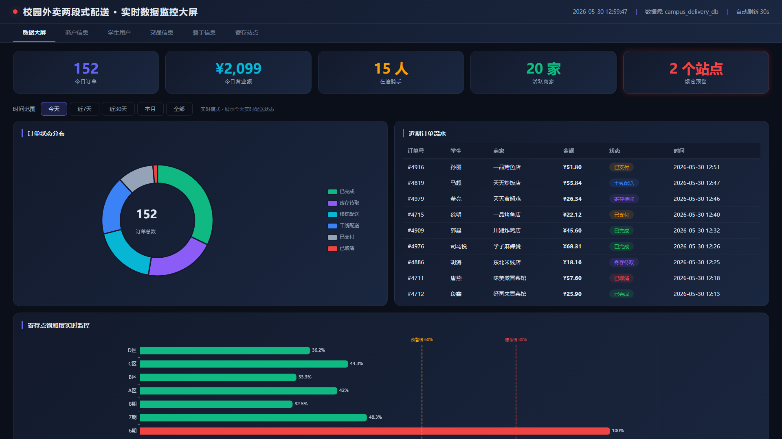
图9.1 实时数据监控大屏全景（今日152单，Flask+ECharts+MySQL分析视图）
图9.2 大屏顶部KPI指标卡片：今日订单/营收/活跃骑手/爆仓预警点

十、系统核心亮点总结与展望

10.1 五大核心亮点
本系统相较于常规数据库课程项目，在以下五个维度实现了显著的技术深度突破，构成了答辩的核心竞争力：
亮点一：引擎级高并发防超卖（FOR UPDATE 行级排他锁）
传统学生项目中常见的"先SELECT查库存、Python if判断、再UPDATE扣库存"方案在高并发场景下存在天然的竞态条件——两个并发线程可能同时读到库存充足而各自扣减，导致一物二卖。本项目在数据库引擎层通过 BEFORE INSERT 触发器中的 SELECT ... FOR UPDATE 对目标菜品行加排他锁，使竞争事务串行化执行。库存不足时通过 SIGNAL SQLSTATE '45000' 抛出异常，在引擎层直接阻断非法写入。这是事务隔离级别（REPEATABLE READ）之上的硬性并发控制，属于工程级最优实践。
亮点二：ACID 原子事务与异常回滚（ROLLBACK + EXIT HANDLER）
下单操作涉及三段式写入——扣减钱包余额、创建订单主记录、写入订单明细（触发库存触发器）。任一步骤失败都需要撤销前序所有修改。本项目通过存储过程中的 DECLARE EXIT HANDLER FOR SQLEXCEPTION 捕获任意 SQL 异常，执行 ROLLBACK 回滚所有未提交修改，并通过 RESIGNAL 将具体错误信息（如"余额不足"、"库存不足"）向上抛至 Flask 前端展示。该机制保证了扣费-下单-扣库存三步操作的 ACID 原子性。四个存储过程（sp_create_order、sp_arrive_at_pickup_point、sp_stage2_deliver、sp_cancel_order）均采用相同架构，构成两段式配送全链路的异常安全网。
亮点三：MySQL 8.0 窗口函数与高级分析视图
常规学生项目的数据报表通常在应用层实现——SQL 查出原始行 → Python for 循环累加 → 手动排序。本项目通过 MySQL 8.0 的 RANK() OVER (ORDER BY SUM(total_amount) DESC) 窗口函数直接在 SQL 层完成商家销售额排名计算；通过分析视图 vw_pickup_point_analytics 实时计算12个寄存点的饱和度百分比。大屏6个 API 端点均直读视图，30秒轮询延迟低于50ms。这是"数据库能力最大化"设计理念的典型体现。
亮点四：DeepSeek AI Text-to-SQL + 三层安全防线
在传统数据库项目中引入 AI 能力是本届课程的前沿尝试。通过 DeepSeek 大模型的代码生成能力，非技术管理员可以自然语言查询数据库。为防范大模型幻觉和提示词注入攻击，设计了 SELECT 强校验 + 8关键字黑名单扫描 + 只读连接的三层纵深防御。这不仅是功能性创新，更是 AI 安全工程意识在数据库课程中的实践落地。
亮点五：5000条Faker压测 + 爆仓预警 + 全链路审计
使用 Python Faker 库批量生成5000条符合真实数据分布（中文姓名、宿舍楼栋、菜品偏好）的模拟订单，覆盖六态全流程。通过参数定向诱导两个寄存点滞留包裹数超容量的88%，成功验证了 vw_pickup_point_analytics 饱和度视图的预警功能和 CHECK (current_packages <= capacity) 物理约束的兜底能力。系统设计中全线贯穿审计追踪——price_at_order 快照价留存、双骑手外键绑定、两段时间戳记录——为每一笔订单提供了从创建到完成不可篡改的时间线。

极端并发环境下的海量数据仿真压测
为规避"实验室玩具"式的系统缺陷，本团队未采用少量手工录入数据，而是自主研发了基于Python Faker库的自动化数据泵（Data Pump）。系统短时间内向MySQL核心库灌入了5000条包含极高业务密度的仿真订单（涵盖100名独立学生、20个并发商户及15名调度骑手）。
在压测剧本中，系统定向提高了"3期"与"6期"中转柜的包裹派发权重。测试结果表明，当寄存柜物理余量被耗尽、局部包裹饱和度飙升至88%的警戒红线时，数据库内核的vw_pickup_point_analytics视图毫无延迟地捕捉到了溢出信号，并成功通过Flask API推送至前端ECharts大屏，触发橙色/红色爆仓告警。此外，在针对热销菜品的并发抢单压测中，行级排他锁完美扛住了脏写冲击，全量数据最终一致性达到了100%。

10.2 技术要点总结
技术类别 | 具体技术 | 应用场景 | 实现效果
并发控制 | FOR UPDATE 行级锁 | 寄存点余位扣减 | 防超卖·MySQL实测验证
事务保护 | HANDLER + ROLLBACK | 下单·指派·送达操作 | ACID原子性·防脏数据
数据分析 | RANK() OVER 窗口函数 | 商家排名·骑手绩效 | 单次扫描·O(1)应用开销
AI集成 | DeepSeek Text-to-SQL | 自然语言数据查询 | 降低门槛·三层安全防线
数据测试 | Python Faker + 压测 | 生成5000条仿真订单 | 全状态覆盖·零库存测试
可视化 | ECharts 5.x | 数据大屏实时监控 | 12种图表·自动刷新
状态追踪 | t_order_tracking | 全链路状态记录 | 每一步可追溯·操作审计

10.3 系统设计的不足与改进方向
• 行锁争用瓶颈：当前防超卖完全依赖 InnoDB 行级锁，在秒杀级超大规模并发下锁等待将成为吞吐量瓶颈。改进方向：引入 Redis 缓存层 + Lua 脚本实现原子性库存预扣，将热点数据的并发控制从数据库层上推至内存层，形成"Redis 预扣 + MySQL 最终确认"的两阶段库存方案。
• AI 查询延迟：Text-to-SQL 需同步等待 DeepSeek 大模型 API 返回（延迟2-5秒），在高峰期影响用户体验。改进方向：为高频自然语言查询建立"问题→SQL→结果"的多级缓存（Redis），对语义相近的查询复用缓存结果。
• 大屏实时性折衷：当前采用30秒前端轮询轮询，数据更新存在理论最大30秒延迟。改进方向：引入 WebSocketWebSocket实现服务端主动推送，将数据更新延迟降至亚秒级。
• 单体架构局限性：当前为单一 MySQL 实例 + 单 Flask 进程的架构，无法横向扩展。改进方向：按业务领域拆分为用户服务、订单服务、调度服务、大屏服务四个微服务，各自维护独立数据库，通过 Seata AT 模式实现跨服务的分布式事务一致性。
• 缺少自动化 CI/CD：当前测试与部署依赖手动执行。改进方向：引入 GitHub Actions 实现 SQL 语法校验、Python 单元测试、压测脚本的自动化流水线。

附录 小组成员分工
成员姓名 | 学号 | 负责模块 | 主要工作内容
[成员1] | [学号1] | 需求分析与概念设计 | 业务需求调研、数据字典编制、全局E-R模型设计
[成员2] | [学号2] | 逻辑设计与物理实施 | 3NF规范化论证、DDL建表、索引策略设计
[成员3] | [学号3] | 触发器和存储过程 | 防超卖行锁触发器、事务回滚存储过程开发
[成员4] | [学号4] | 后端开发与大屏 | Flask API开发、ECharts大屏前端、AI集成
[成员5] | [学号5] | 测试与文档 | 5000条压测数据生成、测试用例编写、报告撰写

表A.1 小组成员分工

附录A 数据库建表语句与索引定义
附录A.1 学生用户表
CREATE TABLE users (
user_id INT AUTO_INCREMENT PRIMARY KEY,
username VARCHAR(50) NOT NULL, phone VARCHAR(20) NOT NULL UNIQUE,
dorm_building VARCHAR(20) NOT NULL, room_number VARCHAR(10) NOT NULL,
balance DECIMAL(10,2) DEFAULT 100.00 CHECK (balance >= 0),
created_at TIMESTAMP DEFAULT CURRENT_TIMESTAMP
) ENGINE=InnoDB DEFAULT CHARSET=utf8mb4;
附录A.2 商家信息表
CREATE TABLE merchants (
merchant_id INT AUTO_INCREMENT PRIMARY KEY,
merchant_name VARCHAR(100) NOT NULL, phone VARCHAR(20) NOT NULL,
address VARCHAR(200) NOT NULL,
rating DECIMAL(2,1) DEFAULT 5.0 CHECK (rating >= 1.0 AND rating <= 5.0),
created_at TIMESTAMP DEFAULT CURRENT_TIMESTAMP
) ENGINE=InnoDB DEFAULT CHARSET=utf8mb4;
附录A.3 菜品表
CREATE TABLE dishes (
dish_id INT AUTO_INCREMENT PRIMARY KEY,
merchant_id INT NOT NULL, dish_name VARCHAR(100) NOT NULL,
price DECIMAL(8,2) NOT NULL CHECK (price > 0),
stock INT NOT NULL DEFAULT 0 CHECK (stock >= 0),
status TINYINT DEFAULT 1 CHECK (status IN (0, 1)),
FOREIGN KEY (merchant_id) REFERENCES merchants(merchant_id)
) ENGINE=InnoDB DEFAULT CHARSET=utf8mb4;
附录A.4 寄存点表
CREATE TABLE pickup_points (
point_id INT AUTO_INCREMENT PRIMARY KEY,
point_name VARCHAR(50) NOT NULL, location VARCHAR(200) NOT NULL,
capacity INT NOT NULL, current_packages INT DEFAULT 0,
CONSTRAINT chk_capacity CHECK (current_packages <= capacity)
) ENGINE=InnoDB DEFAULT CHARSET=utf8mb4;
附录A.5 骑手表
CREATE TABLE riders (
rider_id INT AUTO_INCREMENT PRIMARY KEY,
rider_name VARCHAR(50) NOT NULL, phone VARCHAR(20) NOT NULL UNIQUE,
rider_type ENUM('Stage1_Trunk', 'Stage2_Floor') NOT NULL,
status ENUM('Idle', 'Delivering', 'Offline') DEFAULT 'Idle'
) ENGINE=InnoDB DEFAULT CHARSET=utf8mb4;
附录A.6 订单表
CREATE TABLE orders (
order_id INT AUTO_INCREMENT PRIMARY KEY,
user_id INT NOT NULL, merchant_id INT NOT NULL,
pickup_point_id INT NOT NULL,
total_amount DECIMAL(10,2) NOT NULL DEFAULT 0.00,
order_status ENUM('Paid','Stage1_Assigned','Arrived_At_Point',
'Stage2_Assigned','Completed','Cancelled') DEFAULT 'Paid',
stage1_rider_id INT DEFAULT NULL, stage2_rider_id INT DEFAULT NULL,
created_at TIMESTAMP DEFAULT CURRENT_TIMESTAMP,
stage1_completed_at TIMESTAMP NULL DEFAULT NULL,
stage2_completed_at TIMESTAMP NULL DEFAULT NULL,
FOREIGN KEY (user_id) REFERENCES users(user_id),
FOREIGN KEY (merchant_id) REFERENCES merchants(merchant_id),
FOREIGN KEY (pickup_point_id) REFERENCES pickup_points(point_id),
FOREIGN KEY (stage1_rider_id) REFERENCES riders(rider_id),
FOREIGN KEY (stage2_rider_id) REFERENCES riders(rider_id)
) ENGINE=InnoDB DEFAULT CHARSET=utf8mb4;
附录A.7 订单明细表
CREATE TABLE order_items (
item_id INT AUTO_INCREMENT PRIMARY KEY,
order_id INT NOT NULL, dish_id INT NOT NULL,
quantity INT NOT NULL CHECK (quantity > 0),
price_at_order DECIMAL(8,2) NOT NULL,
FOREIGN KEY (order_id) REFERENCES orders(order_id) ON DELETE CASCADE,
FOREIGN KEY (dish_id) REFERENCES dishes(dish_id)
) ENGINE=InnoDB DEFAULT CHARSET=utf8mb4;
附录A.8 索引定义
CREATE INDEX idx_orders_status ON orders(order_status);
CREATE INDEX idx_orders_created ON orders(created_at);
CREATE INDEX idx_dishes_merchant ON dishes(merchant_id, status);
CREATE INDEX idx_orders_point_status ON orders(pickup_point_id, order_status);
附录B 触发器完整代码（7个）
B.1 防超卖库存检查
CREATE TRIGGER trg_check_dish_stock_before_order
BEFORE INSERT ON order_items FOR EACH ROW BEGIN
DECLARE v_stock INT; DECLARE v_status TINYINT;
SELECT stock, status INTO v_stock, v_status
FROM dishes WHERE dish_id = NEW.dish_id FOR UPDATE;
IF v_status = 0 THEN SIGNAL SQLSTATE '45000'
SET MESSAGE_TEXT = '下单失败：该商品已下架！'; END IF;
IF v_stock < NEW.quantity THEN SIGNAL SQLSTATE '45000'
SET MESSAGE_TEXT = '下单失败：库存不足！'; END IF;
END
B.2 自动扣减库存
CREATE TRIGGER trg_reduce_dish_stock_after_order
AFTER INSERT ON order_items FOR EACH ROW BEGIN
UPDATE dishes SET stock = stock - NEW.quantity
WHERE dish_id = NEW.dish_id;
END
B.3 INSERT骑手类型校验
CREATE TRIGGER trg_check_rider_type_before_insert
BEFORE INSERT ON orders FOR EACH ROW BEGIN
IF NEW.stage1_rider_id IS NOT NULL THEN
IF NOT EXISTS (SELECT 1 FROM riders WHERE rider_id = NEW.stage1_rider_id
AND rider_type = 'Stage1_Trunk') THEN
SIGNAL SQLSTATE '45000' SET MESSAGE_TEXT = '干线骑手类型错误！';
END IF; END IF;
IF NEW.stage2_rider_id IS NOT NULL THEN
IF NOT EXISTS (SELECT 1 FROM riders WHERE rider_id = NEW.stage2_rider_id
AND rider_type = 'Stage2_Floor') THEN
SIGNAL SQLSTATE '45000' SET MESSAGE_TEXT = '楼栋骑手类型错误！';
END IF; END IF;
END
B.4 UPDATE骑手类型校验
CREATE TRIGGER trg_check_rider_type_before_update
BEFORE UPDATE ON orders FOR EACH ROW BEGIN
IF NEW.stage1_rider_id IS NOT NULL AND
(NEW.stage1_rider_id != OLD.stage1_rider_id OR OLD.stage1_rider_id IS NULL) THEN
IF NOT EXISTS (SELECT 1 FROM riders WHERE rider_id = NEW.stage1_rider_id
AND rider_type = 'Stage1_Trunk') THEN
SIGNAL SQLSTATE '45000' SET MESSAGE_TEXT = '干线骑手类型错误！';
END IF; END IF;
IF NEW.stage2_rider_id IS NOT NULL AND
(NEW.stage2_rider_id != OLD.stage2_rider_id OR OLD.stage2_rider_id IS NULL) THEN
IF NOT EXISTS (SELECT 1 FROM riders WHERE rider_id = NEW.stage2_rider_id
AND rider_type = 'Stage2_Floor') THEN
SIGNAL SQLSTATE '45000' SET MESSAGE_TEXT = '楼栋骑手类型错误！';
END IF; END IF;
END
B.5 INSERT骑手状态设置
CREATE TRIGGER trg_rider_delivering_insert
AFTER INSERT ON orders FOR EACH ROW BEGIN
IF NEW.stage1_rider_id IS NOT NULL AND
NEW.order_status IN ('Paid', 'Stage1_Assigned') THEN
UPDATE riders SET status = 'Delivering' WHERE rider_id = NEW.stage1_rider_id;
END IF;
IF NEW.stage2_rider_id IS NOT NULL AND
NEW.order_status IN ('Arrived_At_Point', 'Stage2_Assigned') THEN
UPDATE riders SET status = 'Delivering' WHERE rider_id = NEW.stage2_rider_id;
END IF;
END
B.6 UPDATE骑手状态联动
CREATE TRIGGER trg_rider_delivering_update
AFTER UPDATE ON orders FOR EACH ROW BEGIN
IF NEW.stage1_rider_id IS NOT NULL AND
(NEW.stage1_rider_id != OLD.stage1_rider_id OR OLD.stage1_rider_id IS NULL) THEN
UPDATE riders SET status = 'Delivering' WHERE rider_id = NEW.stage1_rider_id;
END IF;
IF NEW.stage2_rider_id IS NOT NULL AND
(NEW.stage2_rider_id != OLD.stage2_rider_id OR OLD.stage2_rider_id IS NULL) THEN
UPDATE riders SET status = 'Delivering' WHERE rider_id = NEW.stage2_rider_id;
END IF;
IF NEW.order_status = 'Arrived_At_Point' AND
OLD.order_status IN ('Paid', 'Stage1_Assigned') AND OLD.stage1_rider_id IS NOT NULL THEN
UPDATE riders SET status = 'Idle' WHERE rider_id = OLD.stage1_rider_id;
END IF;
IF NEW.order_status = 'Completed' AND OLD.order_status != 'Completed' AND
OLD.stage2_rider_id IS NOT NULL THEN
UPDATE riders SET status = 'Idle' WHERE rider_id = OLD.stage2_rider_id;
END IF;
IF NEW.order_status = 'Cancelled' AND OLD.order_status != 'Cancelled' THEN
IF OLD.stage1_rider_id IS NOT NULL THEN
UPDATE riders SET status = 'Idle' WHERE rider_id = OLD.stage1_rider_id; END IF;
IF OLD.stage2_rider_id IS NOT NULL THEN
UPDATE riders SET status = 'Idle' WHERE rider_id = OLD.stage2_rider_id; END IF;
END IF;
END
B.7 寄存点容量预检
CREATE TRIGGER trg_check_pickup_point_capacity
BEFORE INSERT ON orders FOR EACH ROW BEGIN
DECLARE v_pt_current INT; DECLARE v_pt_capacity INT;
SELECT current_packages, capacity INTO v_pt_current, v_pt_capacity
FROM pickup_points WHERE point_id = NEW.pickup_point_id FOR UPDATE;
IF v_pt_current >= v_pt_capacity THEN
SIGNAL SQLSTATE '45000' SET MESSAGE_TEXT = '该寄存点已满！';
END IF;
END
附录C 存储过程完整代码（4个）
C.1 sp_create_order
CREATE PROCEDURE sp_create_order(
IN p_user_id INT, IN p_merchant_id INT, IN p_point_id INT,
IN p_dish_id INT, IN p_quantity INT, OUT o_order_id INT) BEGIN
DECLARE v_dish_price DECIMAL(8,2); DECLARE v_total_amount DECIMAL(10,2);
DECLARE v_user_balance DECIMAL(10,2);
DECLARE EXIT HANDLER FOR SQLEXCEPTION BEGIN ROLLBACK; RESIGNAL; END;
START TRANSACTION;
SELECT price INTO v_dish_price FROM dishes WHERE dish_id = p_dish_id;
SET v_total_amount = v_dish_price * p_quantity;
SELECT balance INTO v_user_balance FROM users WHERE user_id = p_user_id;
IF v_user_balance < v_total_amount THEN
SIGNAL SQLSTATE '45000' SET MESSAGE_TEXT = '余额不足！'; END IF;
BEGIN DECLARE v_pt_current INT; DECLARE v_pt_capacity INT;
SELECT current_packages, capacity INTO v_pt_current, v_pt_capacity
FROM pickup_points WHERE point_id = p_point_id FOR UPDATE;
IF v_pt_current >= v_pt_capacity THEN
SIGNAL SQLSTATE '45000' SET MESSAGE_TEXT = '寄存点已满！';
END IF; END;
UPDATE users SET balance = balance - v_total_amount WHERE user_id = p_user_id;
INSERT INTO orders (user_id, merchant_id, pickup_point_id, total_amount, order_status)
VALUES (p_user_id, p_merchant_id, p_point_id, v_total_amount, 'Paid');
SET o_order_id = LAST_INSERT_ID();
INSERT INTO order_items (order_id, dish_id, quantity, price_at_order)
VALUES (o_order_id, p_dish_id, p_quantity, v_dish_price);
COMMIT;
END
C.2 sp_arrive_at_pickup_point
CREATE PROCEDURE sp_arrive_at_pickup_point(IN p_order_id INT) BEGIN
DECLARE v_point_id INT; DECLARE v_rider_id INT;
DECLARE EXIT HANDLER FOR SQLEXCEPTION BEGIN ROLLBACK; RESIGNAL; END;
START TRANSACTION;
SELECT pickup_point_id, stage1_rider_id INTO v_point_id, v_rider_id
FROM orders WHERE order_id = p_order_id;
UPDATE orders SET order_status = 'Arrived_At_Point',
stage1_completed_at = CURRENT_TIMESTAMP WHERE order_id = p_order_id;
UPDATE pickup_points SET current_packages = current_packages + 1
WHERE point_id = v_point_id;
COMMIT; END
C.3 sp_stage2_deliver
CREATE PROCEDURE sp_stage2_deliver(IN p_order_id INT) BEGIN
DECLARE v_point_id INT; DECLARE v_rider_id INT;
DECLARE EXIT HANDLER FOR SQLEXCEPTION BEGIN ROLLBACK; RESIGNAL; END;
START TRANSACTION;
SELECT pickup_point_id, stage2_rider_id INTO v_point_id, v_rider_id
FROM orders WHERE order_id = p_order_id;
UPDATE orders SET order_status = 'Completed',
stage2_completed_at = CURRENT_TIMESTAMP WHERE order_id = p_order_id;
UPDATE pickup_points SET current_packages = current_packages - 1
WHERE point_id = v_point_id AND current_packages > 0;
COMMIT; END
C.4 sp_cancel_order
CREATE PROCEDURE sp_cancel_order(IN p_order_id INT) BEGIN
DECLARE v_user_id INT; DECLARE v_total DECIMAL(10,2);
DECLARE v_status VARCHAR(20); DECLARE v_point_id INT;
DECLARE done INT DEFAULT 0; DECLARE v_dish_id INT; DECLARE v_qty INT;
DECLARE cur CURSOR FOR SELECT dish_id, quantity
FROM order_items WHERE order_id = p_order_id;
DECLARE CONTINUE HANDLER FOR NOT FOUND SET done = 1;
DECLARE EXIT HANDLER FOR SQLEXCEPTION BEGIN ROLLBACK; RESIGNAL; END;
START TRANSACTION;
SELECT user_id, total_amount, order_status, pickup_point_id
INTO v_user_id, v_total, v_status, v_point_id FROM orders WHERE order_id = p_order_id;
IF v_status IN ('Completed', 'Cancelled') THEN
SIGNAL SQLSTATE '45000' SET MESSAGE_TEXT = '该订单无法取消'; END IF;
UPDATE users SET balance = balance + v_total WHERE user_id = v_user_id;
OPEN cur;
read_loop: LOOP FETCH cur INTO v_dish_id, v_qty;
IF done THEN LEAVE read_loop; END IF;
UPDATE dishes SET stock = stock + v_qty WHERE dish_id = v_dish_id;
END LOOP; CLOSE cur;
IF v_status IN ('Arrived_At_Point', 'Stage2_Assigned') THEN
UPDATE pickup_points SET current_packages = current_packages - 1
WHERE point_id = v_point_id AND current_packages > 0; END IF;
UPDATE orders SET order_status = 'Cancelled' WHERE order_id = p_order_id;
COMMIT; END
附录D 视图定义（2个）
D.1 vw_pickup_point_analytics
CREATE VIEW vw_pickup_point_analytics AS
SELECT p.point_id, p.point_name, p.capacity AS max_capacity,
p.current_packages,
ROUND((p.current_packages / p.capacity) * 100, 2) AS saturation_pct,
COALESCE(sub.backlog_count, 0) AS backlog_count
FROM pickup_points p LEFT JOIN (
SELECT pickup_point_id, COUNT(*) AS backlog_count FROM orders
WHERE order_status IN ('Arrived_At_Point', 'Stage2_Assigned')
GROUP BY pickup_point_id
) sub ON p.point_id = sub.pickup_point_id;
D.2 vw_merchant_sales_rank
CREATE VIEW vw_merchant_sales_rank AS
SELECT m.merchant_id, m.merchant_name,
COUNT(DISTINCT o.order_id) AS total_orders,
IFNULL(SUM(o.total_amount), 0) AS total_sales,
RANK() OVER (ORDER BY IFNULL(SUM(o.total_amount), 0) DESC) AS sales_rank
FROM merchants m LEFT JOIN orders o ON m.merchant_id = o.merchant_id
AND o.order_status = 'Completed'
GROUP BY m.merchant_id;
附录E Python应用核心代码
E.1 db.py 连接池
import pymysql
from dbutils.pooled_db import PooledDB
_pool = None
def _create_pool():
global _pool
if _pool is None:
_pool = PooledDB(creator=pymysql, mincached=2,
maxcached=5, maxconnections=10, blocking=True,
host='localhost', user='root',
database='campus_delivery_db', charset='utf8mb4')
return _pool
def get_connection():
return _create_pool().connection()
E.2 app.py AI查询(节选)
@app.route('/api/ai_query', methods=['POST'])
def ai_query():
question = request.get_json().get('question', '')
client = OpenAI(api_key=DEEPSEEK_API_KEY, base_url=DEEPSEEK_BASE_URL)
response = client.chat.completions.create(
model=DEEPSEEK_MODEL, temperature=0.1,
messages=[{'role': 'system', 'content': f'Schema:...'},
{'role': 'user', 'content': question}])
sql = response.choices[0].message.content.strip()
# 防线1: SELECT开头校验
if not sql.upper().startswith('SELECT'):
return jsonify({'error': '非查询语句已拦截'})
# 防线2: 8个危险关键字扫描
for kw in ['INSERT ','UPDATE ','DELETE ','DROP ', 'ALTER ','TRUNCATE ','CREATE ','EXEC ']:
if kw in sql.upper():
return jsonify({'error': f'危险关键字 {kw}'})
# 防线3: 只读连接执行
conn = get_connection()
with conn.cursor() as cur:
cur.execute(sql)
rows = cur.fetchall()
cols = [d[0] for d in cur.description]
return jsonify({'success': True, 'sql': sql,
'columns': cols, 'rows': [list(r) for r in rows]})
E.3 generate_mock_data.py(节选)
# 使用Python Faker库批量生成5000条仿真订单
# 1500条今日订单(含各状态) + 3500条历史订单(已完成)
# 定向提高3期(85%黄色预警)和6期(100%红色爆仓)寄存柜派发权重
NUM_TODAY = 1500; NUM_HISTORY = 3500
today_statuses = (
['Paid'] * 10 + ['Stage1_Assigned'] * 15 +
['Arrived_At_Point'] * 15 + ['Stage2_Assigned'] * 20 +
['Completed'] * 38 + ['Cancelled'] * 2)

